ПРОЕКТ «ЗАПОВЕДНИКИ МОРДОВИИ»

Актуальность проекта
Природа Мордовии очень разнообразна. На современной карте республики можно увидеть леса и поля, реки и озера, низины и холмы. Но во многих местах дикая природа сильно изменена в результате деятельности человека. Наш народ всегда отличался своим деятельным характером: он вырубал под новые поля леса, распахивал луга, осушал болота, истреблял животных, наносил огромный вред растительному и животному миру. Люди заметили, что некоторых видов растений и животных становится меньше, мелеют и становятся грязными реки.
Поэтому встал вопрос о необходимости сохранения природы и стремлении передать последующим поколениям в нетронутом виде все самое ценное, самое прекрасное, созданное природой.
Для этого создали заповедники.
Объект исследования:
заповедники, которые находятся на территории Российской Федерации.
Цель проекта:
изучение заповедных мест Мордовии.
Задачи проекта:
- познакомить окружающих с заповедниками, охраняемыми видами растений и животных Мордовии;
- развивать интерес к изучению родного края;
- воспитывать чувство гордости, любви и ответственности за родную природу, бережное отношение к ней.
Методы исследования:
- изучение литературы;
- изучение интернет ресурсов;
- беседы с взрослыми;
- просмотр телепередач, видеороликов, видеофильмов;

В ходе работы над проектом мы выяснили, что же такое заповедник и национальный парк?
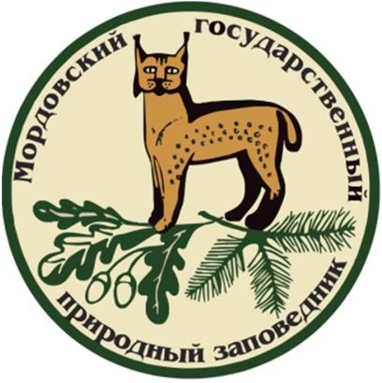
Заповедник — участок территории (акватории), на котором сохраняется в естественном состоянии весь его природный комплекс, а охота запрещена. Кроме того, на территории заповедника запрещена любая хозяйственная деятельность человека, а земли навечно изъяты из любых форм пользования. Как правило, заповедники (в отличие от заказников) закрыты для посещения туристами, но в некоторых из них все, же действует пропускной режим. Для посещения заповедника требуется разрешение Минприроды Российской Федерации или непосредственного руководства заповедника.
Национальный парк — территория, где в целях охраны окружающей среды ограничена деятельность человека.
В отличие от заповедников, где деятельность человека практически полностью запрещена (запрещены охота, туризм и т. п.), на территорию национальных парков допускаются туристы, в ограниченных масштабах допускается хозяйственная деятельность.

Правила поведения в заповедниках
- Не рубите деревья и кустарники, даже если они вам кажутся уже отжившими свой век.
- Не рвите цветы и лекарственные растения. Пусть они растут и радуют не только вас, но и тех, кто придет после.
- Не разводите костры за пределами построенных для вас мест отдыха.
- Оставьте рыболовные сети и охотничье оружие за пределами заповедника. Охота и рыбная ловля на территории строго запрещены!!!
- Не отклоняйтесь от устроенных для вас экологических троп. Исключение составляют какие-либо чрезвычайные ситуации.
- Не засоряйте территорию заповедника. Постарайтесь вынести весь мусор с тропы.
- При встрече с животными не пугайте их громкими криками, постарайтесь соблюдать тишину. Помните это ВЫ у них в гостях, ОНИ здесь хозяева. Относитесь к НИМ с уважением.
- Не берите с собой на территорию заповедника домашних животных. Домашние и дикие животные вряд ли смогут найти общий язык.
- Не повреждайте постройки, деревья, аншлаги, информационные щиты и места отдыха, не наносите надписи на них.
- Берите на память о заповеднике только фотографии, но помните, что разрешение на съемку нужно обязательно получить в администрации заповедника.



Мордовский государственный природный заповедник имени Петра Гермогеновича Смидовича
Мордовский государственный природный заповедник имени Петра Гермогеновича Смидовича — заповедник, расположенный в Темниковском районе Республики Мордовия, на правом берегу реки Мокша, на границе зоны хвойно-широколиственных лесов и лесостепи.
Заповедник создан 5 марта 1936 года. Назван в честь государственного деятеля Петр Гермогеновича Смидовича, уделявшего много внимания вопросам охраны природы в стране.
Общая площадь заповедника 32 148 га. Общая площадь охранной зоны составляет 6 200 га.
Администрация заповедника находится в посёлке Пушта. Там же расположен музей природы Мордовского государственного природного заповедника, в котором собраны образцы флоры и фауны, фотоснимки.
Директор заповедника — доктор биологических наук, доцент Ручин Александр Борисович.



Природа
Заповедник расположен на лесистом правобережье Мокши. С севера граница проходит по р. Сатису – правому притоку Мокши, далее на восток – по р. Арге, впадающей в р. Сатис. Западная граница идет по рекам Черной, Сатису и Мокше. С юга подступает лесостепь, естественно очерчивая границу заповедного массива. По природному районированию лесной массив заповедника входит в зону хвойно-широколиственных лесов на границе с лесостепью.

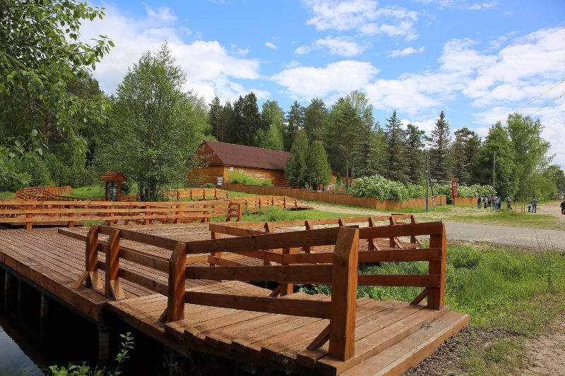
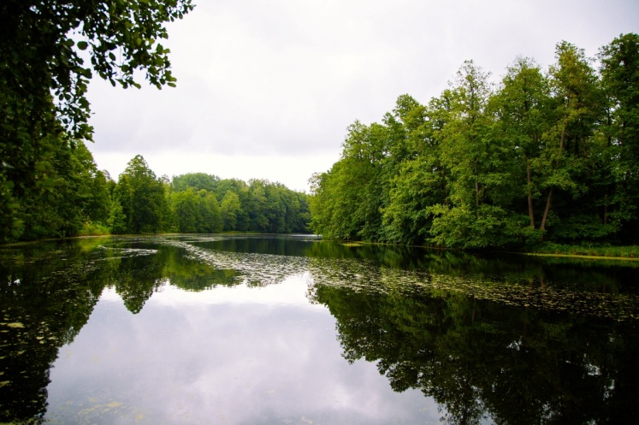

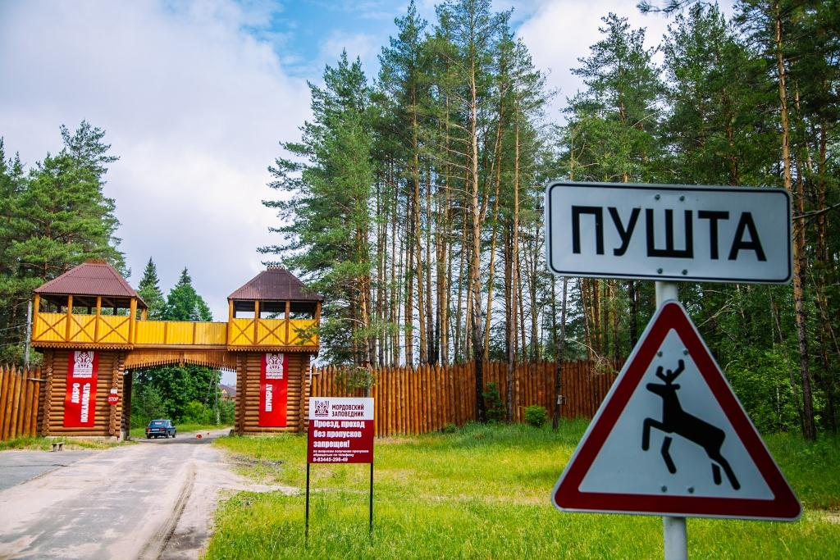

Климат
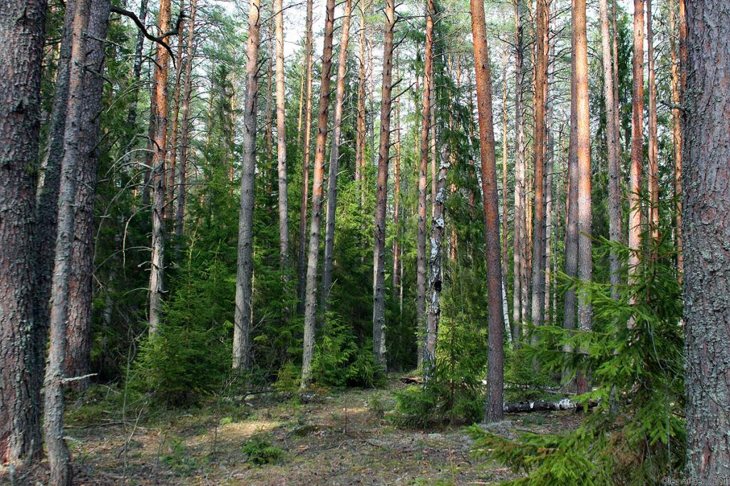
Территория заповедника относится к атлантико-континентальной области умеренного пояса. Безморозный период здесь продолжается с начала мая до конца сентября (120—135 дней). Максимальная зарегистрированная абсолютная температура 40 °C, минимальная −48 °C (зима 1978–1979 г.). Средняя высота снежного покрова 50—60 см. Средняя высота снежного покрова 50–60 см, в многоснежные годы – до 80 см.
Почва и рельеф
Изначально на территории было четыре ярко выраженных террасы разной высоты, но длительная эрозия почти полностью сгладила их до однообразной равнины с небольшим уклоном в сторону Мокши. Для террас характерны свои преобладающие типы почвы: на первой — чернозёмы и перегнойно-глеевые почвы, на второй и третьей — слабодерново - подзолистые, на четвёртой — почвы на кварцевых песках, подстилаемых мореными суглинками.

Водные ресурсы
На территории заповедника протекает несколько малых рек (Пушта, Арга и др.) и ручьёв. В юго-западной части имеется около двадцати озёр, представляющих собой старицы реки Мокша (Инорки, Таратинское, Вальза, Пичёрки и др.).
Площадь водосбора бассейна р. Мокши до границы заповедника – 15 800 кв.км. Водная сеть заповедника представлена малыми речками (Пуштой, Большой и Малой Черной, Аргой) и ручьями (Шавецом, Ворскляем, Нулуем), впадающими в р. Мокшу. Все они в свою очередь имеют сеть небольших притоков временного порядка. За исключением р. Пушты, речки не имеют хорошо выраженных русел и постоянного тока воды в течение всего года. Летом вода сохраняется только в отдельных их участках. Выходы родников поддерживают запас воды и на дне некоторых карстовых воронок, в блюдцеобразных понижениях. Высота годичного слоя стока около 104 мм. В 1965 г. пик паводка на Мокше достиг отметки 731 см. Летние осадки мало влияют на русловый сток Мокши. Лишь после сильных ливней повышается уровень воды в речках бассейна, а затем и в Мокше. Большая часть территории заповедника входит в водосбор р. Пушты, впадающей в р. Сатис на границе заповедника. Русло Пушты почти на всем протяжении слабо врезано и с верховьев имеет выраженную пойму, часто заболоченную, без заметного уреза коренного берега. На гидрологию реки заметно влияют бобровые запруды, которые подтапливают большие площади. В засушливые годы русло реки пересыхает до самых низовий. В юго-западной части заповедника располагается около двух десятков озер. Это старицы Мокши, иногда крупные и глубокие (Пичерки, Боковое, Таратинское, Инорки, Вальза). Озера соединены протоками.
Иной характер верховий рек в восточной части заповедника. Это глубоко врезанные каналы типа ущелий с завалившимися над ними деревьями. Ключи, питающие эти речки, имеют иногда длину всего 10–15 м. Над ними характерны проседания верхних горизонтов почвы типа карстовых провалов. Дренирующее влияние таких речек благоприятно для почвообразовательных процессов.
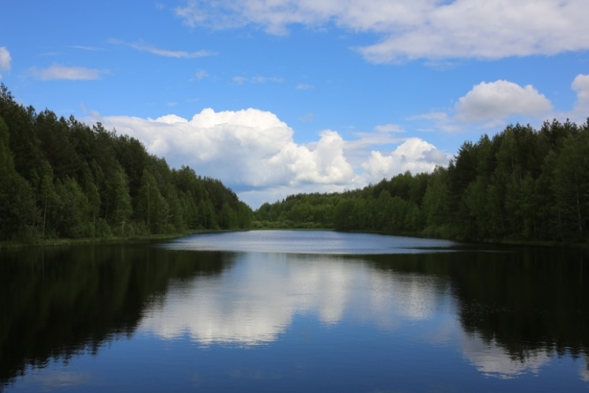
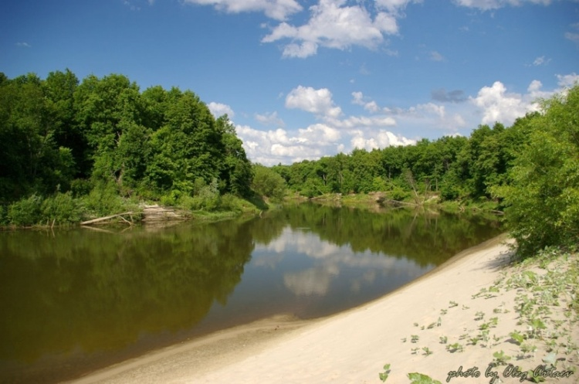

Фауна
По объединенным данным многих исследователей на территории заповедника зарегистрировано около 1 500 видов насекомых. Из них самыми изученными группами являются стрекозы, прямокрылые, жуки и чешуекрылые. К сожалению, энтомофауна еще далека от полной изученности.
Ихтиофауна рыб водоемов самого заповедника и прилегающего участка р. Сатиса (без учета р. Мокши) насчитывает 32 вида, среди которых наиболее распространены линь (Tinca tinca (L.)), щука (Esox lucius L.), серебряный карась (Carassius auratus (L.)), окунь (Perca fluviatilis L.), верховка (Leucaspius delineatus (Heck.)) и др.
Из амфибий на территории заповедника встречаются 10 широко распространенных видов: обыкновенный (Lissotriton vulgaris (L.)) и гребенчатый тритоны (Triturus cristatus (Laur.)), серая (Bufo bufo (L.)) и зеленая жабы (Bufo viridis Laur.), чесночница (Pelobates fuscus (Laur.)), краснобрюхая жерлянка (Bombina bombina (L.)), остромордая (Rana arvalis Nils.), травяная (Rana temporaria L.), прудовая (Rana lessonae Cam.) и озерная лягушки (Rana ridibunda Pall.). Некоторые из них довольно редки. Из рептилий в заповеднике обитают обычные виды: прыткая (Lacerta agilis L.) и живородящая ящерицы (Zootoca vivipara (Jacq.)), веретеница (Аnguis fragilis L.), обыкновенный уж (Natrix natrix (L.)), обыкновенная гадюка (Vipera berus (L.)) и медянка (Coronella austriaca Laur.). Кроме того, впервые в заповеднике были сделаны находки болотной черепахи (Emys orbicularis (L.)).
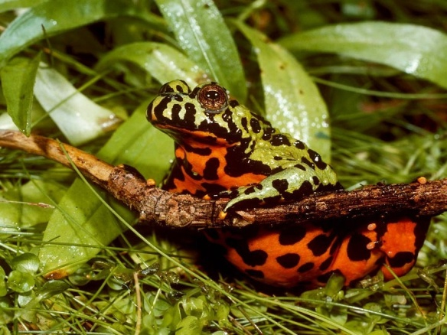

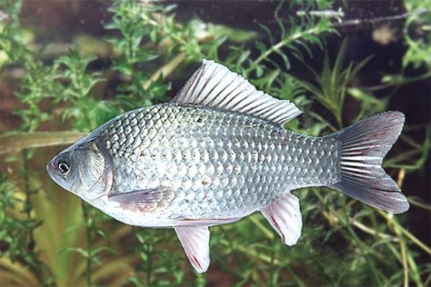
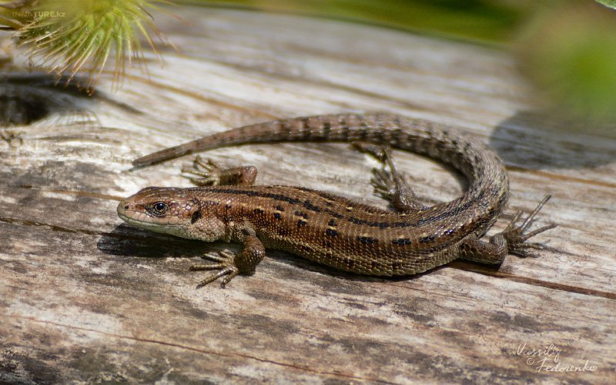

Орнитофауна заповедника включает 215 видов, относящихся к 17 отрядам и 47 семействам. В 1930-е годы в заповеднике было выявлено около 20 глухариных токов. Для лесов характерны черный дятел (Dryocopus martius L.), большой (Dendrocopos major L.) и малый пестрые (Dendrocopos minor L.)дятлы, вертишейка (Jynx torguilla L.), поползень (Sitta europaea L.), вяхирь (Columba palumbus L.), певчий (Turdus philomelos C.L.) Brehm) и черный дрозды (Turdus merula L.), зарянка (Erithacus rubecula L.), пищуха (Certhia familiaris L.), пеночка-теньковка (Phylloscopus collybita (Vieill.), зяблик (Fringilla coelebs L.), по опушкам гнездятся горихвостки (Phoenicurus phoenicurus L), иволга (Oriolus oriolus (L.)), мухоловки-пеструшки (Ficedula hypoleuca Pall.), а в светлых березняках – пеночки-трещотки (Phylloscopus sibilatrix Bechst.)). Ольшаники и пойменные дубравы – излюбленные местообитания соловьев (Luscinialuscinia L.). В пойменных лиственных лесах зимой фиксируется 27 видов птиц, в лиственных лесах – 22, в смешанных – 24, в сосновых – 23 .
Фауна млекопитающих заповедника имеет смешанный характер в связи с его расположением на рубеже природных зон. С одной стороны, в ней есть виды европейской тайги – бурый медведь (Ursus arctos L.), лось (Alces alces L.), глухарь (Tetrao urogallus L.), рябчик (Tetrastes bonasia (L.)), восточноевропейских смешанных широколиственных лесов – белка (Sciurus vulgaris L.), лесная куница (Martes martes L.), лесной хорек (Mustela putorius L.), крот (Talpa europea L.), европейская норка (Mustela lutreola L.).

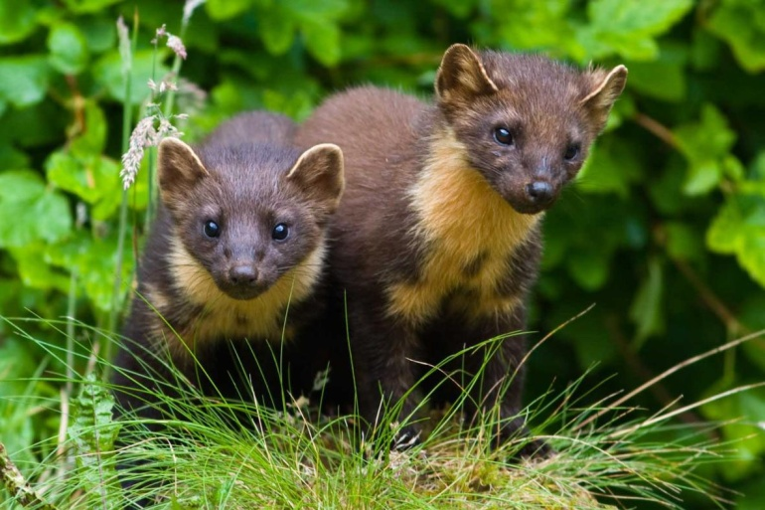
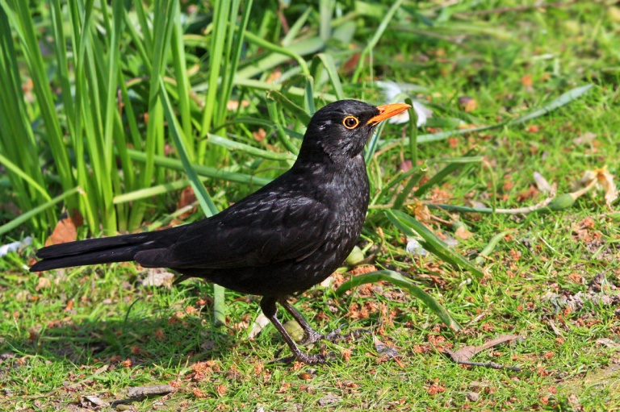

В заповеднике встречаются более 60 видов млекопитающих, из которых 5 завезены человеком или самостоятельно расселились с соседних территорий – марал (Cervus elaphus L.), пятнистый олень (Cervus nippon Temm.), зубр (Bison bonasus L.), енотовидная собака (Nyctereutes procyonoides Gray.), ондатра (Ondatra zibethica L.). Пойма Мокши богата водоемами, пригодными для обитания выхухоли (Desmana moschata L.). Наиболее богата представлена фауна грызунов, включающая 22 вида. Из кошачьих в заповеднике водится рысь (Felix lynx L.). Горностай (Mustela erminea L.) и ласка (Mustela nivalis L.) немногочисленны и в сосновых лесах, и в западной, пойменной части заповедника. В заповеднике обитает несколько семей медведей. Из других хищных млекопитающих для фауны заповедника характерен волк (Canis lupus L.). Лисица (Vulpes vulpes L.) в заповеднике обычна, а акклиматизированная енотовидная собака в настоящее время крайне редка и встречи ее единичны. Особенно многочислен и активен кабан (Sus scrofa L.). За 15 лет после появления в заповеднике численность его превысила 200 голов.
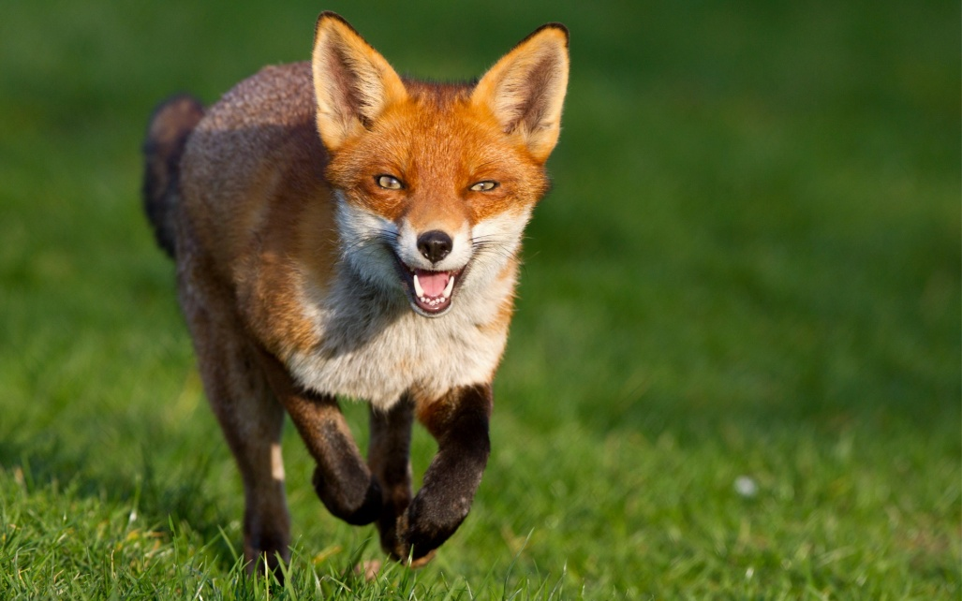

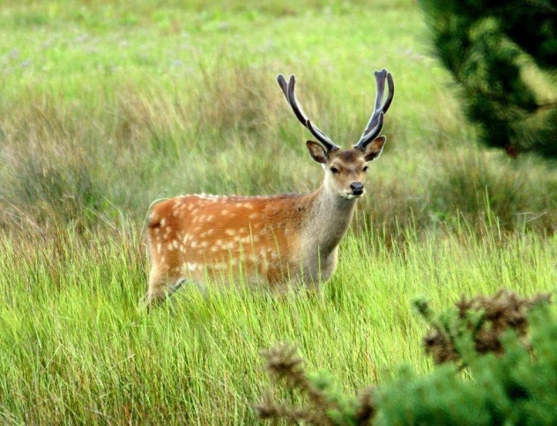
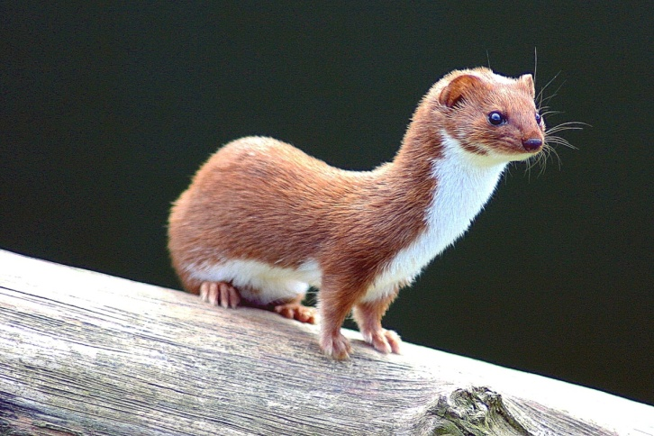

Флора
Во флоре заповедника произрастают 788 видов сосудистых растений и 73 вида мохообразных. Среди них встречаются бореальные лесные, неморальные, а в борах и по сухим гривам в поймах – степные растения.
Самый распространенный тип растительности – светлохвойные подтаежные леса разных типов. Очень специфичны для этой территории сосново-дубовые, сосново-липовые и остепененные боры, и широколиственные липово-дубовые леса. Сосновые леса сейчас занимают в заповеднике около 60% лесопокрытой площади. Между отдельными типами лесов нет резких границ, однако леса многочисленных вариантов довольно четко распределены по территории. Особенно разнообразны сосняки. Так, лишайниковые боры с доминированием в наземном покрове кладоний занимают преимущественно песчаные холмы и гряды. Травяной покров в них очень беден: встречаются ландыш (Convallaria majalis L.), брусника (Vaccinium vitis-idaea L.,), марьянник луговой (Melampyrum nemorosum L.), вейник наземный (Calamagrostis epigeios (L.) Roth), ястребинки (Hieracium ssp.), кошачья лапка (Antennaria dioica (L.) Gaertn.). Сосны (Pinus sylvestris L.) в таких борах разновозрастные – от всходов и подроста разной высоты до 300-летних деревьев.
На северных склонах грядово-холмистого рельефа под более сомкнутым пологом лишайники постепенно вытесняются зелеными мхами. Основной древостой образует сосна, как примесь в том же ярусе встречается береза (Betula pendula Roth). Ярус подроста и кустарников выражен слабо, однако в восточной части заповедника в подлеске много крушины ломкой (Frangula alnus Mill.) и рябины (Sorbus aucuparia L.).

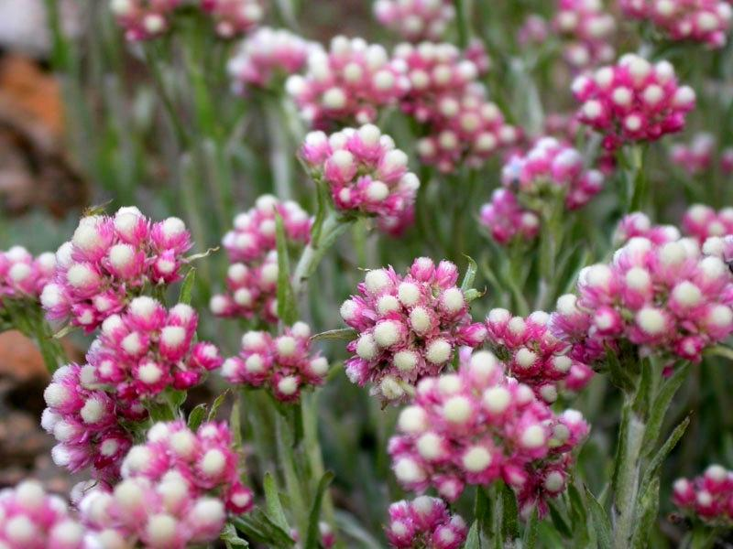
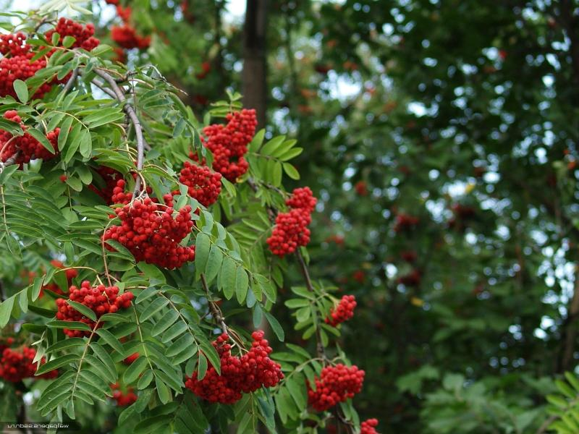

Наиболее разнообразна орляково-вейниково-ландышевая ассоциация. Высота зарослей лесного вейника (Calamagrostis arundinacea (L.) Roth) достигает 160 см, орляк (Pteridium aquilinum L. Kuhn) распространен мозаично, иногда образуя орляковый бор, где этот папоротник покрывает землю сплошь. Всего в этой ассоциации до 40 видов травянистых растений, а в остепненных борах – до 70. Более влажные места заняты молиниево-черничными сосняками с преобладанием в наземном покрове молинии (Molina coerulea (L.) Moench или черники (Vaccinium myrtillus L.). В разреженном лесу много перестойных разновозрастных елей (Picea abies (L.) Karst., и особенно обилен ее подрост. Сосняк здесь изрежен до одиночных деревьев в возрасте 160–200 лет, а ель образует плотно сомкнутый основной ярус со сложным вертикальным строением из разновозрастных деревьев и подроста.
Определенные отличия имеет особый тип смешанного леса – сосново-липовый. Сосны здесь 35-метровой высоты, диаметром 26–28 см, в подросте много липы (Tilia cordata Mill.), а в травяном покрове – кислицы (Oxalis acetosella L.), осоки волосистой (Carex pilosa Scop.), майника двулистного (Maianthemum bifolium (L.) F.W. Schmidt, седмичника европейского (Trientalis europea L.), ландыша.
На еловые леса приходится более 3% площади всех лесов. Среди ельников-зеленомошников преобладают майниково-черничные. Такой лес имеет сомкнутый полог, в наземном покрове на фоне зеленых мхов растут черника (Vaccinium uliginosum L.), брусника (Vaccinium vitis-idaea L.), седмичник европейский (Trientalis europea L.), майник двулистный, кислица (Oxalis acetosella L.), линнея северная (Linnaea borealis L.), рамишия однобокая (Orthylia secunda L.) House.

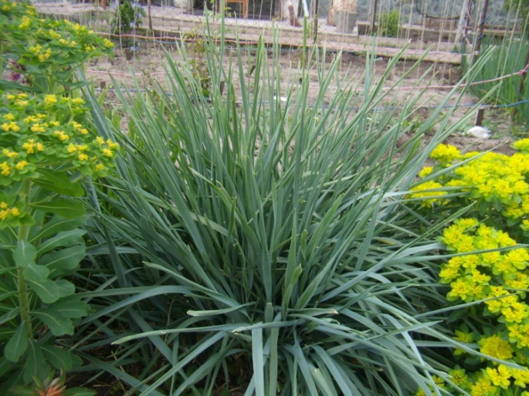
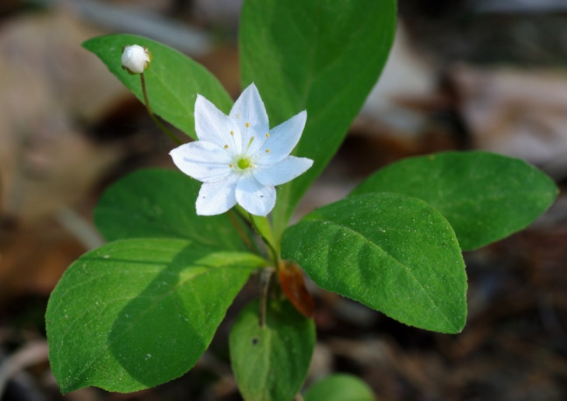

Лиственные леса в основном возникали на местах сплошных рубок. На бывших пашнях растут очень живописные одновозрастные марьянниково-широкотравные березняки. Более обычны волосистоосоковые березняки с обильным липовым подростом. Травяной покров в них разнообразный, нередко густой. В нем преобладают осока волосистая (Carex pilosa Scop.), сныть, пролесник (Mercurialis perennis L.), костяника (Rubus saxatilis L.), звездчатка ланцетная (Stellaria holostea L.), медуница неясная (Pulmonaria obscura Dum.), сочевичник весенний (Lathyrus vernus L. Bernh.), копытень (Asarum europeum L.), будра плющевидная (Glechoma hederacea L.). В центре и на востоке заповедника значительные площади занимают смешанные леса из липы (Tilia cordata Mill.), ели (Picea abies (L.) Karst., березы бородавчатой (Betula pendula Roth), осины (Populus tremula L.), сосны.
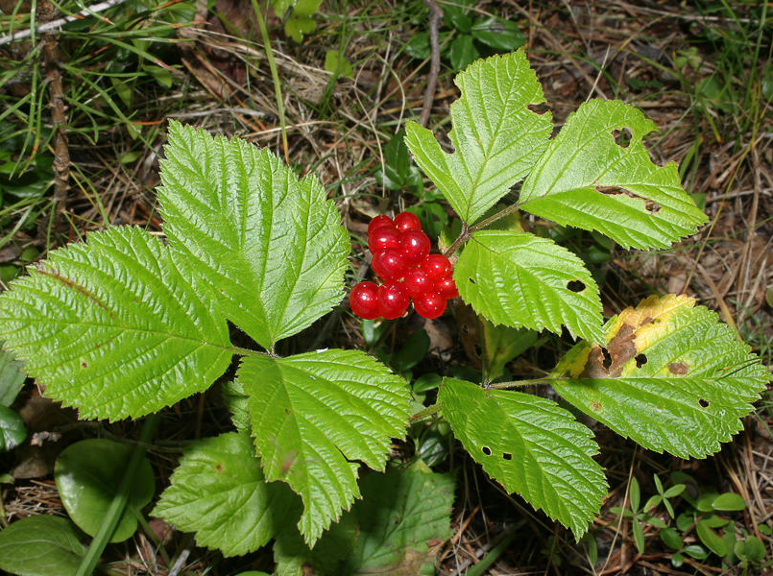
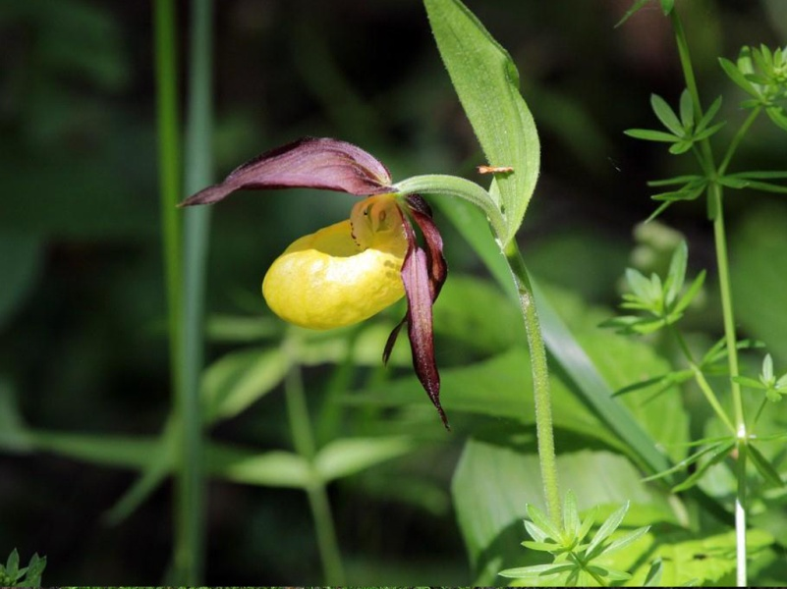
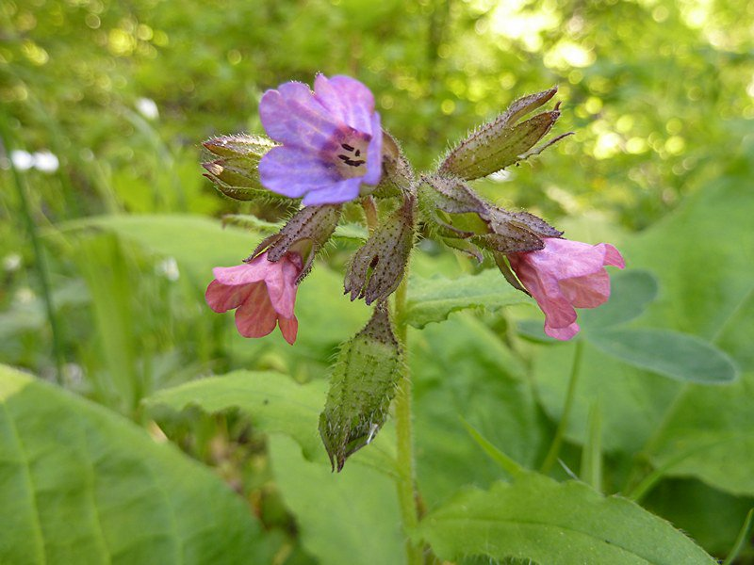
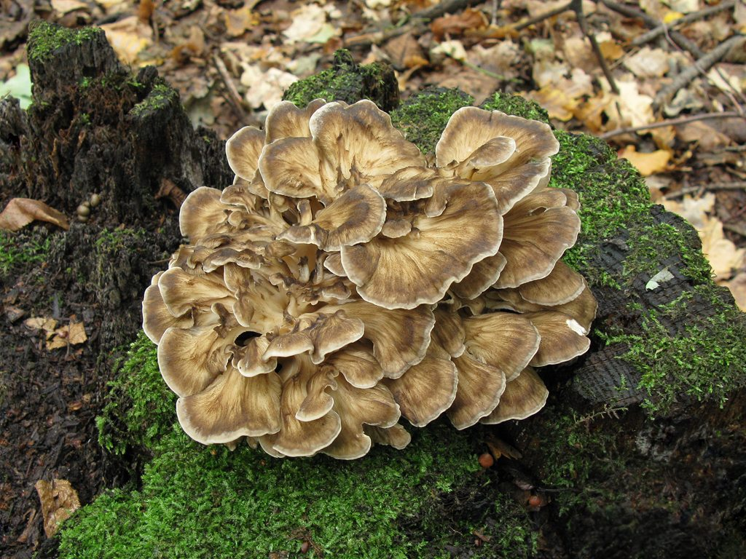

Национальный парк "Смольный"
Национальный парк "Смольный" создан 7 марта 1995 года в целях сохранения особо ценных природных комплексов зоны хвойно-широколиственных (смешанных) лесов Республики Мордовия, имеющих особую экологическую, эстетическую ценность и использования их в природоохранных, научных и рекреационных целях.
Парк расположен на левобережье реки Алатырь на территории Ичалковского и Большеигнатовского муниципальных районов Республики Мордовия.
Общая площадь парка составляет 36385 га.
Южная часть лесного массива и примыкающая к ней пойма реки Алатырь является ключевой орнитологической территорией мирового значения. Здесь гнездятся такие для России виды птиц, как большой кроншнеп, кулик-сорока, филин, орел могильник, степной лунь.
Природная зона национального парка Смольный - лесостепь широколиственные леса.



Климат национального парка "Смольный"
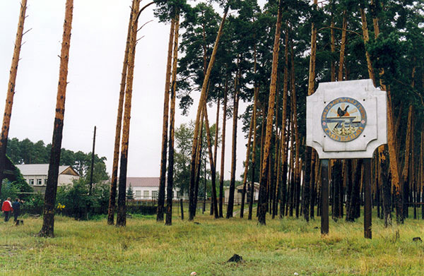
Национальный парк "Смольный" находится в лесостепной зоне умеренного пояса. Среднегодовая температура воздуха имеет значение от 3,5 до 4,0 град С. Средняя температура самого холодного месяца - января изменяется в пределах 11-12 градусов ниже нуля. В этом регионе Мордовии отмечались понижения температур до -47 град С. В формировании основных черт климата участвуют три типа воздушных масс: арктический воздух, воздух умеренных широт и тропический воздух. Преобладают воздушные массы умеренных широт. Они представлены двумя разновидностями - континентальными и морскими. Среднегодовая скорость ветра варьирует от 3,3 до 4,8 м/с. Преобладают ветры юго-западного и южного направлений.
Среднее многолетнее годовое количество осадков изменяется в довольно широких пределах от 440 до 550 мм.
Устойчивый снежный покров в Национальном парке образуется в последней декаде ноября. Средняя высота снежного покрова в поле составляет 25-40 см, в лесу 40-70 см. Во второй половине марта разрушается устойчивый снежный покров, а окончательно снег сходит к 15 апреля.

Водоёмы национального парка "Смольный"
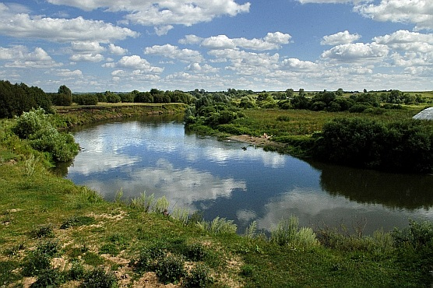
Реки национального парка "Смольный" относятся к бассейну Алатыря. Кроме Калыши и Язовки, которые по общей длине относятся к категории малых рек с длиной более 25 км, на его территории протекает 80 очень малых рек и ручьев с длиной от 0,5 до 25 км. Суммарная длина речной сети с учетом временных водотоков составляет 186 км, из них на долю малых рек приходится лишь 18 км, или 9,7 % от общей длины рек. Озера национального парка сосредоточены в основном в пойме Алатыря. Весьма своеобразны небольшие озера, сформировавшиеся на выработанных месторождениях торфа. Такое озеро, например, функционирует на месте болота Клюквенное, расположенное в междуречье Удальца и одного из правых притоков Калыши.

Почвы национального парка "Смольный"
На территории Смольного распространены дерново-подзолистые, серые лесные, пойменные и болотные почвы. Дерново-подзолистые почвы имеют наибольшее распространение.

Флора и растительность национального парка "Смольный"
Растительность и флора Смольного весьма богата и своеобразна, что определяется тремя факторами:
- территория парка расположена на границе хвойно-широколиственных и широколиственных лесов;
- территория парка включает левобережье р. Алатырь с развитой долиной;
- национальный парк непосредственно примыкает к богатым лесостепным районам вдоль Рудни и Инсара.
Леса Смольного включают практически все типы зональных лесов республики. Хвойные леса вдоль Алатыря относятся к группе подтаежных хвойно-широколиственных лесов. Широколиственные леса представлены липняками и дубравами. Основными лесообразующими породами в лесах Национального парка являются следующие: из хвойных - сосна, ель; из твердолиственных - дуб, ясень, клен остр; из мягколиственных - береза, осина, ольха, липа. Хвойные леса - 11836 га, мягколиственные - 17469 га, твердолиственные - 3862 га.
По вершинам песчаных дюн, склонам южной экспозиции встречаются сосняки-беломошники, или сосняки лишайниковые с господством в напочвенном покрове видов кладонии и единичными кустами ракитника, дрока красильного, можжевельника в подлеске. Травяной покров беден, но именно для этого типа леса характерно присутствие ксерофильных (приспособленных к обитанию в условиях недостатка воды) лесостепных видов (прострел, герань, змееголовник, вероника). Наиболее распространены сосняки-зеленомошники.
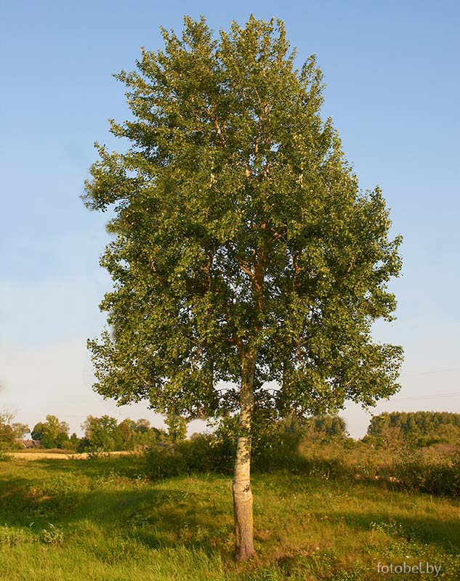

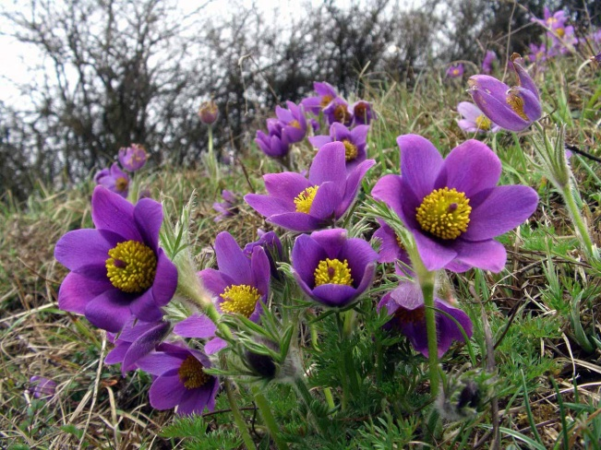

По водоразделам на дренированных и по долинам рек на богатых почвах произрастают сосняки сложные, в составе древостоев которых участвуют липа, дуб, береза, осина, клен остролистный. Подлесок богат, в нем в изобилии произрастают лещина, бересклет, жимолость, крушина ломкая.
В травостое появляются сныть, осока волосистая, перловник поникший, копытень и др. Моховой покров почти отсутствует. В междюнных понижениях, в местах с близким залеганием грунтовых вод небольшие площади заняты сосняками долгомошниками. В редком подлеске в них отмечены крушина ломкая, рябина, ива ушастая. Травяно-кустарничковый ярус богат, в нем обычны молиния голубая, седмичник евр., черника, на приствольных повышениях брусника, лапчатка прямостоячая. Обильный моховой покров представлен кукушкиным льном, сфагнумами, климацием.
Места наибольшего увлажнения по междюнным понижениям, окраинам сфагновых болот заняты низкобонитетными сосняками сфагновыми. Сосны не дают сомкнутого полога, растут обычно на кочках, по которым встречаются брусника, седмичник. Межкочкарные пространства, мочажины заняты мхами, пушицей. В этих местах обычны северные болотные кустарники: багульник болотный, голубика, клюква.
На южной границе своего ареала находится в ель. Чистые еловые насаждения отсутствуют. Чаще это леса с примесью сосны, березы и др. лиственных пород. В первую очередь с этими лесами связано произрастание таких элементов травяно-кустарничкового яруса, как кислица, линнея северная.
Ельники относятся к группе ельников зеленомошных, ельников кисличных, а в условиях богатых почв, где в древостое появляются дуб и липа, их можно отнести к ельникам сложным.

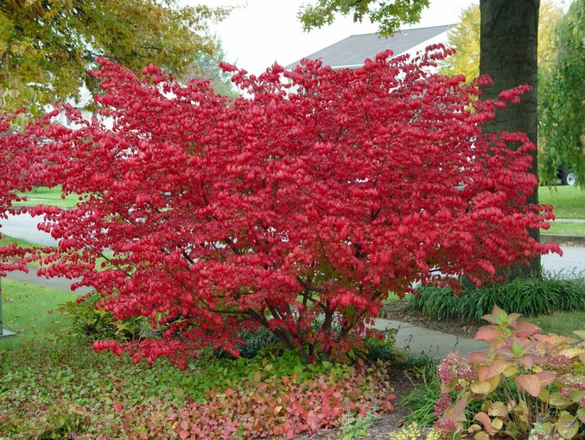
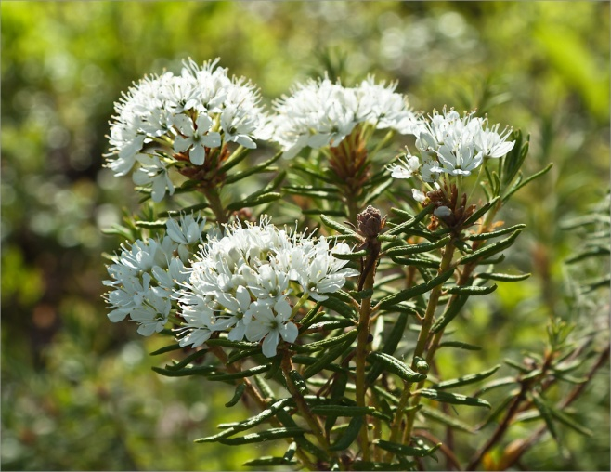

Широколиственные леса в пределах парка образованы дубом, липой, кленом остролистным, изредка встречаются ясень и вяз. В обильном травяном покрове произрастают осока волосистая, звездчатка, пролесник, медуница и др.
Мелколиственные леса на территории парка вторичны и производны. На месте сведенных сосновых лесов преимущественно развиваются березняки из березы повислой в условиях умеренного увлажнения, и из березы пушистой в наиболее увлажненных местах. В подлеске и напочвенном покрове березняков произрастают виды, характерные для сосняков: крушина, рябина, вейник, грушанка, костяника, брусника, черника и др. Осинники возникают на месте дубрав, содержат в напочвенном покрове ландыш, звездчатку, медуницу, фиалку и др.
Встречаются на территории парка небольшие участки черноольховых лесов преимущественно в притеррасных понижениях в долине Алатыря, а также по днищам оврагов. Черноольшаники окаймляют берега лесных ручьев и озер. В травяном покрове их доминирует таволга вязолистная, камыш лесной, хмель, паслен. В подлеске встречаются смородина черная, крушина ломкая, иногда ивы.
Луговая растительность. На территории Национального парка присутствуют как пойменные (заливные), так и суходольные (материковые) луга. В травостое приалатырских пойменных лугов доминируют сразу несколько видов злаков (мятлик, овсяница, лисохвост). В годы с достаточным увлажнением луга эти очень красочны за счет обильного разнотравья. По высоким сухим гривам центральной поймы формируются участки с доминированием типчака.

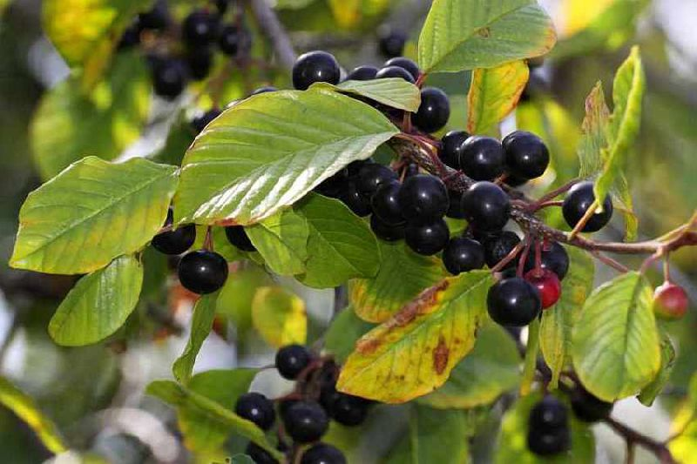
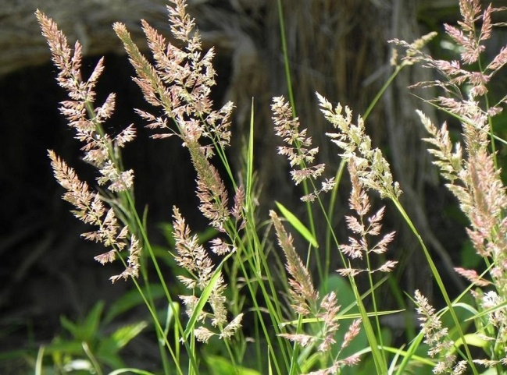

Фауна и животный мир национального парка "Смольный"
Из животных Смольного наиболее хорошо изучена группа позвоночных. Фауна рыб водоемов, расположенных на территории парка, в целом типична для всей Мордовии. В реках и озерах обитают щука, плотва, елец, голавль, язь, красноперка, линь, пескарь, вьюн, налим, окунь, ерш, ротан, карась серебряный и другие виды. Такие рыбы, как сазан и берш, занесены в Красную книгу РМ.
Из амфибий в Национальном парке встречаются почти все виды, обитающие в Мордовии. Обычными являются такие виды: лягушка остромордая и прудовая, жаба обыкновенная, тритон обыкновенный и гребенчатый. 4 вида амфибий занесено в Красную книгу Мордовии: зеленая и серая жабы, краснобрюхая жерлянка и травяная лягушка.
Фауна рептилий представлена 6 видами: прыткая и живородящая ящерицы, ломкая веретеница, обыкновенный уж, обыкновенная гадюка. Очень редко на территории Национального парка встречается неядовитая змея медянка, занесенная в Красную книгу РМ.

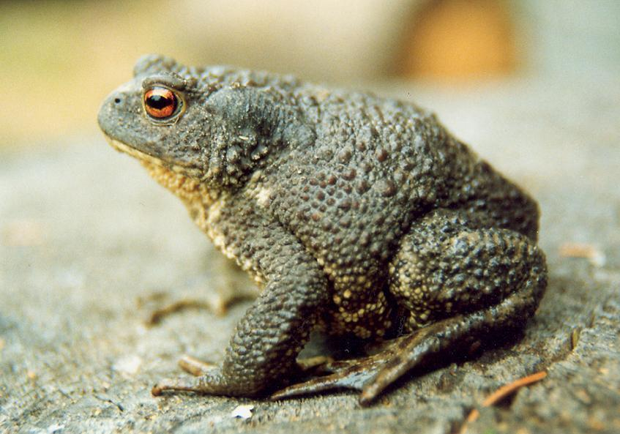
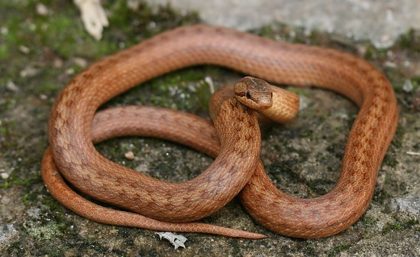

Фауна птиц является наиболее подвижным компонентом сообществ позвоночных животных. Преобладают представители кроногнездящихся видов - зяблик, щегол, зеленушка, многочисленны дрозды, из наземногнездящихся видов можно отметить обыкновенную овсянку, лесного конька, соловья, варакушку и др. Особо необходимо подчеркнуть многочисленность обычно редких представителей тетеревиных - глухаря, тетерева, рябчика. В летний период нередки встречи с серым журавлем и серой цаплей. Из хищных птиц обычными являются канюк, осоед, черный коршун. Из сов обычны длиннохвостая и серая неясыти. Пойма реки Алатырь и часть лесного массива парка являются ключевой орнитологической территорией международного значения.
В парке встречается 7 видов птиц, занесенных в Красную книгу МСОП. Это большой подорлик, могильник, орлан-белохвост, степная пустельга, степной лунь, коростель, дупель. 13 видов птиц занесены в Красную книгу России. Это - скопа, орел-могильник, степной лунь, змееяд, большой подорлик, орлан белохвост, степная пустельга, стрепет, кулик-сорока, большой кроншнеп, малая крачка, филин, обыкновенный серый сорокопут. 49 видов птиц занесено в Красную книгу Республики Мордовия.
Из млекопитающих животных обычными являются лось, кабан, лисица, лесная куница, ласка. Из мелких млекопитающих обычны: рыжая полевка, лесная и обыкновенная мыши. Такие животные парка, как малая бурозубка, обыкновенная кутора, орешниковая соня, соня-полчок, бурый ушан, рыжая вечерница, речной бобр, барсук, европейская норка, рысь, косуля, занесены в Красную книгу Мордовии. Кроме того, 18 видов животных занесено в приложения СИТЕС (Конвенция о международной торговле видами дикой фауны и флоры, находящимися под угрозой исчезновения).

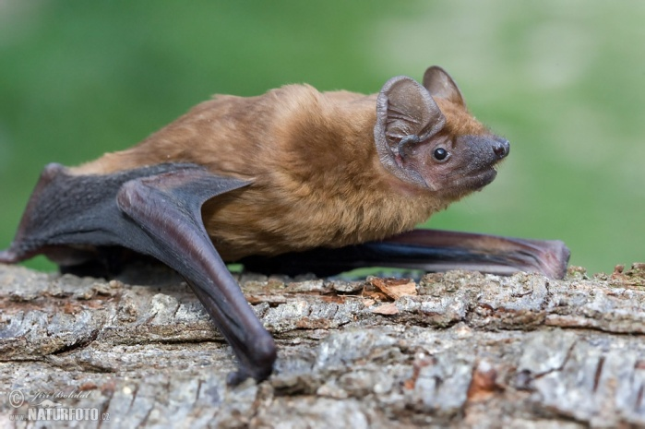
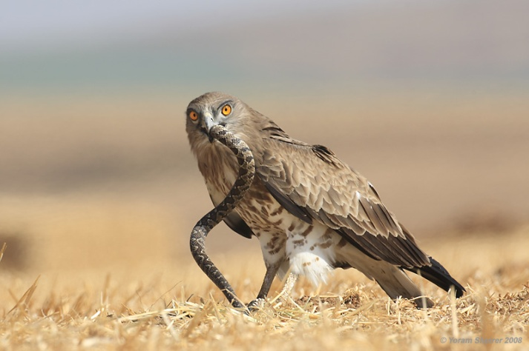

Виды, включённые в Красную книгу РФ:
- покрытосеменные
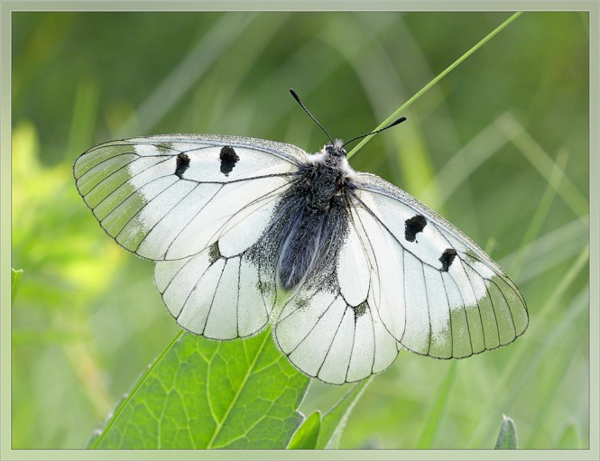
Водяной орех плавающий, рогульник, чилим, чертов орех / Trapa natans Неоттианте клобучковая / Neottianthe cucullata, Пыльцеголовник красный / Cephalanthera rubra
- беспозвоночные
Мнемозина / Parnassius mnemosyne, Обыкновенный аполлон / Parnassius apollo, Пчела плотник / Xylocopa valga
- птицы
Беркут / Aquila chrysaetos, Большой кроншнеп / Numenius arquata, Большой подорлик / Aquila clanga, Змееяд / Circaetus gallicus, Кулик-сорока / Haematopus ostralegus, Малая крачка / Sterna albifrons, Могильник / Aquila heliaca, Обыкновенный серый сорокопут / Lanius excubitor excubitor, Орлан-белохвост / Haliaeetus albicilla, Скопа / Pandion haliaetus, Степная пустельга / Falco naumanni, Степной лунь / Circus macrourus, Стрепет / Tetrax tetrax, Фим
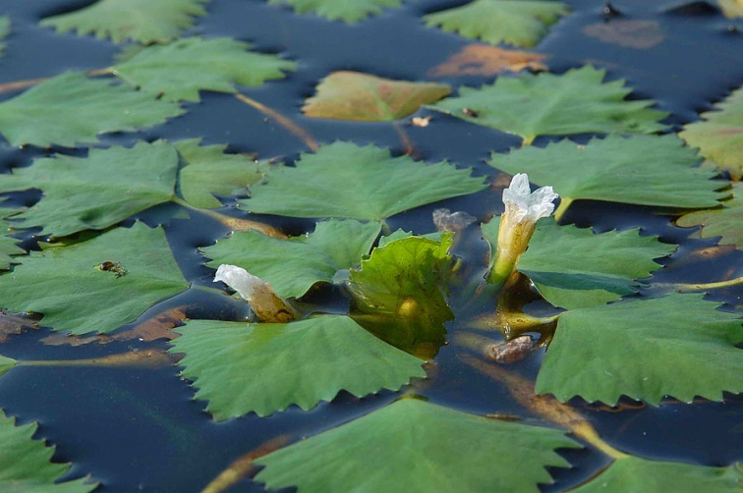

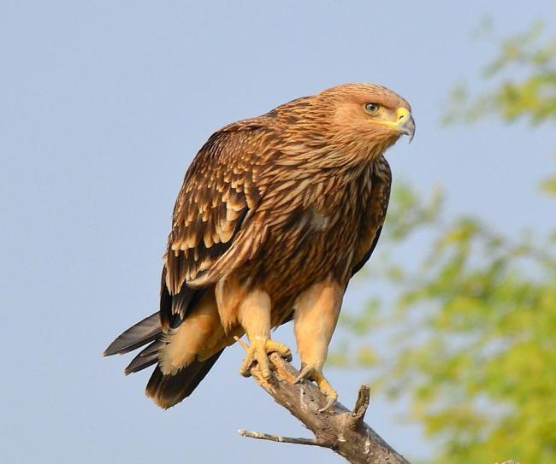

Сберечь природу — долг и мой и твой,
Не дать погибнуть ей в пожаре дней.
Природа сердце раскрывает пред тобой,
Скорей же ты его согрей.
Не рви цветок, а лучше клумбу посади,
Не мучай листик, он живой как ты,
Ты лучше дерево взрасти,
Для птиц, смотрящих с высоты.



